绘本推荐：小种子

《小种子》是一本寓教于乐、趣味性、知识性兼具的绘本，介绍了许多小种子乘风离开果荚，到落地生根、开花的旅程。在成长过程中，有的种子被太阳烧着，有的落在冰山、大海、沙漠里，有的被动物袭击，有的被人类踩踏、摘取，而那粒最小的种子一刻不停地努力着，最终开出了一朵巨型花。
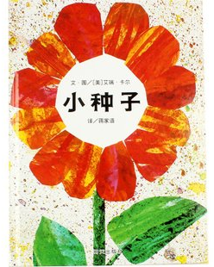
这个绘本告诉我们：在一个人的成长中，只要不怕小，不怕慢，一刻不停地努力，就会实现自己的梦想。
绘本作者是艾瑞克·卡尔（eric carle），他荣获多项世界著名儿童文学奖，喜欢画画、创作。创作了70余本有趣、美丽、富有想像力的作品，他个人也因为在幼儿文学、教育上的贡献受到肯定，获得许多世界儿童组织的荣誉奖项。他的另一本绘本《肚子好饿的毛毛虫》被翻译成三十几种语言，受到全世界2千万名孩子的喜爱！

